

软件学院
《选课系统》
需求规约说明书
论文题目： | 《选课系统》需求规约说明书
学 院： | 软件学院
专 业： | 软件工程
年 级： | 2022
姓 名: | 李嘉富
学 号： | 20225958
指导教师：

2024年 11月 14 日

目录
1引言 1
1.1编写目的 1
1.1.1目的 1
1.1.2预期读者 1
1.2项目背景 2
1.3术语、定义和缩略语 2
2项目目标和文档约定 4
2.1目标 4
2.2文档约定 4
3产品的功能性需求 5
3.1参与者列表 5
3.2系统上下文用例模型 5
3.3用例词汇表 6
3.4系统用例模型图 1
3.5用例描述 1
3.5.1维护选课信息用例 1
3.5.2查看选课信息用例 2
3.5.3选择课程用例 4
3.5.4查看当前课表用例 5
3.5.5退选课程用例 6
3.5.6设置选课时间用例 7
3.5.7维护选课信息用例 8
3.5.8维护学生信息用例 9
4产品的非功能需求 10
4.1质量需求 10
4.1.1性能(Performance) 10
4.1.2安全性(Security) 10
4.1.3可靠性(Reliability) 11
4.2故障处理要求 11
4.2.1可能的软件故障 11
4.2.2可能的硬件故障 11
4.2.3对各项性能而言所产生的后果 11
4.3其他专门要求 12
5运行环境规定 13
5.1开发环境 13
5.2运行环境 13

1引言

1.1编写目的

1.1.1目的
为了详细描述系统中各种用户权限的功能需求，以便开发团队能够清晰理解和实现这些功能。该文档将准确而详细地列出每种用户权限的功能描述，并规定了用户对系统的操作和应得到的响应。该文档的编写目的包括：
1.阐明系统管理员、教师用户和学生用户的不同权限和功能要求。通过明确每种用户角色的功能范围和操作权限，可以确保他们在系统中能够按照其角色执行必要的任务。
2.提供详细的功能描述，包括课程管理、选课功能等。这有助于确保开发团队理解用户需求，并在系统开发过程中正确地实现这些功能。
3.描述系统中的交互功能和操作流程。通过定义用户与系统的交互方式，包括用户输入和系统输出的形式和格式，可以保证用户界面的一致性和易用性。
4.确定系统中各个功能的约束和限制。需求规约说明书还应明确系统中各个功能的实施条件，例如特定的权限要求、输入数据的格式要求等，以确保系统的正确运行和准确性。
5.作为验收和验证系统的依据。需求规约说明书可以作为评估系统开发进程和鉴定系统性能的参考依据，利于团队和用户对系统开发的进度和质量进行监控和评估。
通过编写详细的需求规约说明书，可以确保系统开发团队和用户对系统功能需求的一致性和准确性，为系统的开发和实施提供指导，最终实现用户满意度和系统成功交付。

1.1.2预期读者
本软件需求说明书的预期读者主要包括以下几个方面的人员：
- 开发团队成员：该规约说明书将为开发团队成员（包括软件工程师、项目经理、测试人员等相关技术人员）提供具体的功能需求和操作流程，以便在系统设计和开发过程中准确实现系统的各项功能。
- 系统管理员：系统管理员将通过该说明书了解自己的权限和操作，以便进行系统管理，包括用户管理、学科专业管理、课程管理、选课信息管理等。
- 教师用户：教师用户将使用该说明书了解自己的权限和操作，包括登录和注册、修改密码、浏览个人信息、搜索和修改开课信息、查看选课结果、录入学生成绩以及维护个人信息等。
- 学生用户：学生用户将使用该说明书了解自己的权限和操作，包括登录和注册、修改密码、浏览个人信息、选课、查看课程信息、评价课程、搜索课程、收藏课程以及接收个性化推荐等。

1.2项目背景
学生选课系统对于一所学校来说，是十分重要的。它关系到学校教学计划的制定，关系到学校教学任务的分配，学校工作是否能很好地进行，更关系到学生选课的效率。一个优秀的学生选课系统，无论是对学校、对老师还是对学生，都能带来极大的便利。而在经济与科技高速发展的今天，追求效率的今天，一个优秀的学生选课系统更是不可或缺的。
随着科技的发展与革新，以往的选课系统与目前流行的选课系统在效率，功能等方面出现了很大的差距。网上选课系统能让学生实时、方便的知道所选课程的安排情况，能很大程度地减少学校在人力上的支出，例如不需要再设置专门的部门给学生提供选课信息。因此，学校需要与时俱进，及时更新自己的选课系统，以提高学校的工作效率与学生的选课效率。
对于学生而言，选课既要满足自己的学分，又要满足自己的兴趣爱好。于是，我们需要一个更人性化、更便利的选课系统，它需要能很好地统筹学生、教师与课程之间的关系。此外，随着在校学生人数的增加，选课系统的负担也越来越重，选课速度在降低，服务器崩溃的概率在上升。因此，我们也需要技术上的革新，以增强选课信息准确性、提高选课速度，减少服务器崩溃几率。为了追求更高的效率与更好的用户体验，我们需要一个技术更先进、更优秀的学生选课系统。

1.3术语、定义和缩略语
选课系统 (Course Enrollment System): 一种用于学生选课管理的软件系统，提供课程查询、选课、退课、成绩查询等功能。
学生 (Student): 注册在教育机构中的个体，参与选课和学习课程的个人。
教师 (Teacher): 教育机构中从事教学工作的专业人士，负责开设和教授课程。
课程 (Course): 教育机构中设定的特定学科领域的学习内容，由教师开设和教授给学生。
成绩单 (Transcript): 记录学生选修课程和相应成绩的文档，通常由教育机构颁发给学生或相关机构。
课程目录 (Course Catalog): 包含可供选择的课程列表的文件或数据库。
学分 (Credit): 衡量课程学习量和完成要求的单位，通常用于计算学生的总学业完成度。
选课期 (Enrollment Period): 设定的一个时间段，在此时间段内学生可以选择他们的课程。
抢课 (Course Rush): 在选课期开始时，众多学生同时尝试选择他们所需的课程，以获得所需课程的过程。
课程冲突 (Class Conflict): 学生选择的两门或多门课程在日程上有重叠，无法同时上课的情况。
退课 (Course Drop): 学生在选课期内取消选择已选课程的行为，通常由规定的退课政策和时间限制。
系统管理员 (System Administrator): 负责维护和管理选课系统的技术人员，负责安装、配置、维护和升级系统。
用例(Use Case)：对一组动作序列的抽象描述业务
参与者(Participator)：是指在业务中扮演某种角色的各种事物包括人、部门或系统。
触发条件(Trigger Conditions)：触发表单的数据需要满足的条件。
优先级(Priority)：业务处理的先后次序。
前置条件(Preconditions)：用例场景发起的必要因素。
后置条件(Postcondition)：用例发生之后的结果，会产生哪些影响。
表单(Forms)：存在格式的单据，一般是打印或者导出时要求的格式单据。
基本流程(Basic Process)：用例包含的基本过程。
扩展流程(Extend The Process)：对在基本流程中产生的特殊情况的补充。
业务规则(Business Rules)：对业务定义和约束的描述，用于维持业务结构或控制业务的行为。
实现约束或特殊需求(Implement Constraints Or Special Needs)：对流程中某些业务的具体需求。

2项目目标和文档约定

2.1目标
本项目旨在开发一个基于推荐算法的个性化选课系统，为学生用户提供个性化的选课推荐，并为教师用户和系统管理员提供相应的管理功能。开发的意图是提高大学选课体验，为学生提供更好的课程选择和学习体验。通过个性化的推荐功能，帮助学生快速找到符合自己需求和兴趣的课程，提高选课准确性和满意度。同时，为教师和系统管理员提供高效的选课管理和学生成绩录入等功能，简化管理流程。本项目的软件开发涉及的范围主要包括：系统管理员功能、教师用户功能和学生用户功能。涵盖了用户的注册、登录、个人信息管理、专业管理、课程管理、选课功能、选课推荐、学生成绩录入等模块。该软件的应用目标主要是在大学教育领域中，为学生、教师和系统管理员提供一个高效、便捷和个性化的选课系统。通过推荐算法和选课管理功能，帮助学生更好地选择课程、提高教学质量，并简化教务管理的流程。基于现有的选课系统存在的问题和不足，学生对于选课的需求和期望，以及教师和系统管理员在选课管理和学生信息处理方面的挑战，做出优化。本项目是独立开发的软件，所有功能和内容都将在系统内部实现，不需要依赖其他已有的软件。然而，通过合理的接口设计，与教务管理系统、学生信息管理系统等现有软件进行数据共享和集成，以提高系统的综合应用能力和数据交互性。

2.2文档约定
本文档中的所有功能模块、业务单元和用例等均有唯一标识符，标识符由英文或汉语拼音首字母缩写和流水号组成。例：选课系统的缩写为CSS，功能“创建选课信息”的编号为CSS01。
用例编号由功能模块编号、业务单元编号和用例编号三部分组成，中间用“_”隔开。例：CSS01_UC01。

3产品的功能性需求

3.1参与者列表
参与者列表如表3-1所示：
表3-1 参与者列表描述
参与者 | 描述 | 别名
管理员 | 高校中负责管理选课系统的人，负责管理选课系统的开放以及维护选课信息等工作 | 系统管理员、系统管理者
学生 | 高校中使用选课系统进行预选课程的人，使用该系统来进行课程的选择和退选以及预览课程 | 同学
教师 | 高校中从事教学工作的专业人士，负责教授课程，使用该系统来进行学生成绩管理 | 导师、授课教师
系统开发团队 | 负责设计、开发和实施选课系统的专业团队。 | 开发团队、技术团队

3.2系统上下文用例模型
系统上下文图如图3-1所示：
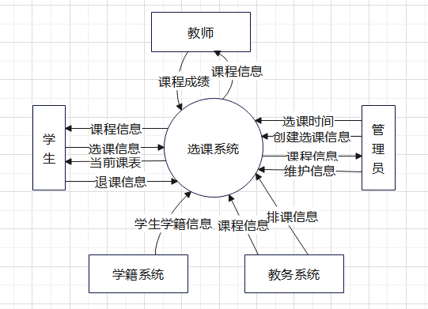
图3-1 系统上下文图

3.3用例词汇表
用例（Use Case）是软件工程中的一个重要概念，它描述了一个系统如何响应特定的情境或使用场景。用例词汇表是在软件开发过程中用于定义、描述和理解用例的关键工具。
管理员（Administrator）：系统管理员角色，负责系统管理和用户权限管理。管理员拥有最高权限，能够对整个系统进行配置、监控和维护，包括用户账户管理、安全设置以及系统参数的调整等。
教师（Teacher）：拥有教师用户权限的用户角色，负责录入学生成绩等功能。教师在系统中具有教学相关的权限，可以管理自己的课程、发布课程信息、录入学生成绩等，以支持教学活动的顺利进行。
学生（Student）：拥有学生用户权限的用户角色，负责选课、查看课程信息、评价课程等功能。学生在系统中具有学习相关的权限，可以进行选课、查看个人课程表、查询成绩等操作，同时可以参与对课程的评价。
课程（Course）：表示一门特定的课程，包含课程信息、开课时间、选课人数等数据。课程是系统中的核心实体，包括课程的基本属性和相关信息。
用例词汇表如表3-2所示：
表3-2 用例词汇表描述
词汇名 | 含义
管理员（Administrator） | 系统管理员角色，负责系统管理和用户权限管理。
教师（Teacher） | 拥有教师用户权限的用户角色，负责录入学生成绩等功能。
学生（Student） | 拥有学生用户权限的用户角色，负责选课、查看课程信息、评价课程等功能。
课程（Course） | 表示一门特定的课程，包含课程信息、开课时间、选课人数等数据。
排课信息（Course Offering） | 表示一门具体的课程排课信息，包括教师、上课地点、上课时间等。
选课（Course Enrollment） | 学生用户进行选课的过程。
课程成绩（Grade Entry） | 选择该课程学生的成绩
退课（Course Drop） | 学生用户取消已选课程、进行退课的操作

3.4系统用例模型图
系统用例模型图如图3-2所示：
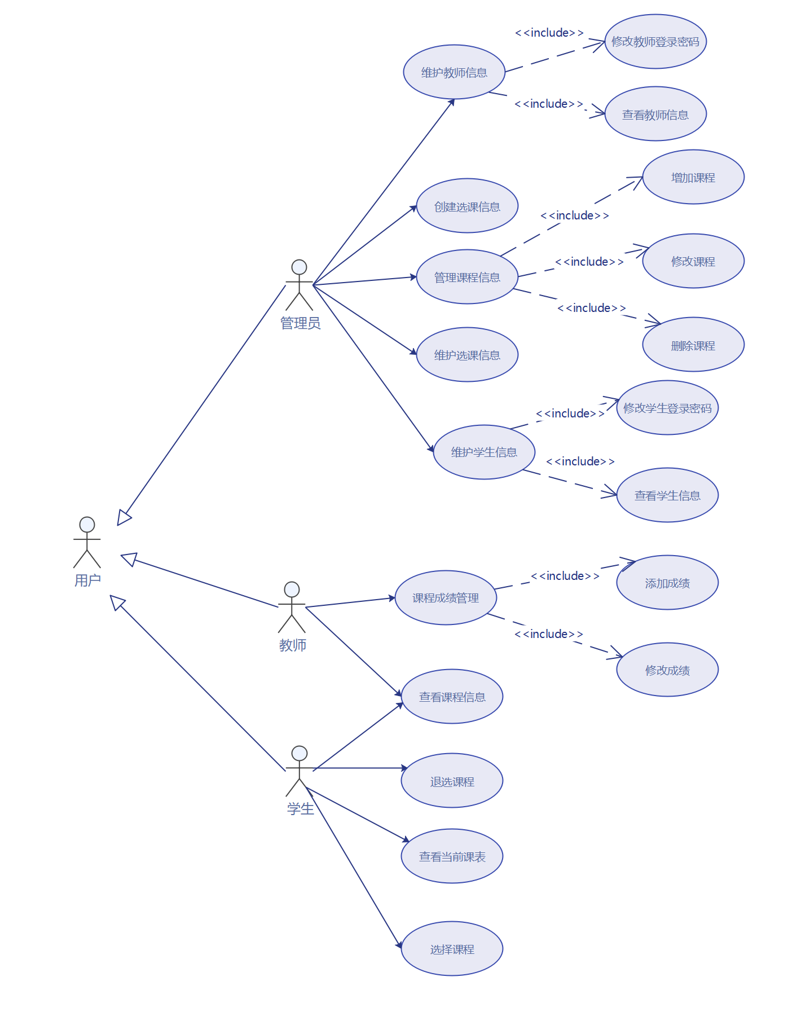
图3-2 系统用例模型图

3.5用例描述

3.5.1维护选课信息用例
维护选课信息用例描述如表3-3所示：
表3-3 维护选课信息用例描述
用例条目 | 内容
名称 | 创建选课信息
ID | 1-1
主要业务参与者 | 管理员
其他参与者 | 无
触发条件 | 新学期的排课任务已生成，学生即将选课时
优先级 | 4
前置条件 | 管理员已登录，符合选课时间规定
后置条件 | 系统存储生成的选课记录，提示选课信息已成功生成
基本流程 | - 管理员选择创建选课信息功能  - 系统检查外部教务系统中的排课信息  - 系统从外部教务系统中查看本学期的教学安排并为管理员显示，教学安排包括本学期具体课程的课程号、课程名字、学分、上课教师、上课时间、上课地点、最大人数  - 管理员核对信息无误后，点击确认  - 系统开始生成待发布的选课信息，选课信息除包含教学安排的所有信息外，还需要另增一个当前人数字段  - 系统显示生成的选课信息，提示管理员核对信息  - 管理员核对无误，确认使用选课信息  - 系统存储选课信息，提示保存成功
扩展流程 | 2a. 外部教务系统中的排课信息尚未生成，系统提示操作失败  7a. 管理员选择不保存选课信息，系统提示取消成功，此时用例结束
业务规则 | 无
实现约束或特殊需求 | 系统所有操作的响应时间不能超过2秒
待解决问题 | 无

3.5.2查看选课信息用例
查看选课信息用例描述如表3-4所示：
表3-4 查看选课信息用例描述
用例条目 | 内容
名称 | 查看选课信息
ID | 1-2
主要业务参与者 | 学生
其他参与者 | 无
触发条件 | 选课信息已发布，学生网上选课时
优先级 | 4
前置条件 | 学生已登陆，选课系统已开放
后置条件 | 系统成功为学生显示可选课程信息
基本流程 | - 学生选择查看选课信息功能（学生未输入筛选课程的额外条件）  - 系统根据学生的学号从外部教务系统中查询出该学生的本学期必修课及其上课时间，筛选的依据包括学生的年级、专业、班级  - 系统根据该学生已存在的选课信息中筛选出无冲突、可选择的课程，生成可选课程  - 系统显示该学生可选修课程的具体内容，可选课的具体内容包括课程名、开课学院、上课教师、上课时间、上课地点、学分、开课人数
扩展流程 | 1a. 学生输入特定的课程名  1b. 系统根据学生的学号从外部教务系统中查询出该学生的本学期必修课及其上课时间，筛选的依据包括学生的年级、专业、班级  1c. 系统选择该课程的所有时间片的选课信息，与该学生的已选课程上课时间对比，生成结果  1d. 返回基本流程第4步  2a. 学生输入特定的上课时间  2b. 系统根据学生的学号从外部教务系统中查询出该学生的本学期必修课及其上课时间，筛选的依据包括学生的年级、专业、班级
续表3-4 查看选课信息用例描述
用例条目 | 内容
扩展流程 | 2c. 系统选择该上课时间的所有选课信息，与该学生的已选课程上课时间对比，生成结果  2d. 返回基本流程第4步
业务规则 | 无
实现约束或特殊需求 | - 系统显示给学生的可选课程应为已过滤冲突的课程  - 选课界面应能够承受至少2万人同时访问  - 系统筛选并显示可选课程的响应时间不能超过2秒
待解决问题 | 无

3.5.3选择课程用例
选择课程用例描述如表3-5所示：
表3-5 选择课程用例描述
用例条目 | 内容
名称 | 选择课程
ID | 1-3
主要业务参与者 | 学生
其他参与者 | 无
触发条件 | 选课信息已发布，学生网上选课时
优先级 | 4
前置条件 | 学生已登陆，选课系统已开放
后置条件 | 系统存储学生的选课记录，更新课程剩余人数
基本流程 | - 学生选择选课功能  - 系统调用查看选课信息用例，为学生显示可选课程  - 学生浏览选课界面，选中要选择的课程  - 系统显示选中课程的详细信息  - 学生确认预选  - 系统将选课信息更新至预选课表，重新筛选冲突的课程,学生重复3-5步，直至完成所有选修课程的选择
续表3-5 选择课程用例描述
用例条目 | 内容
基本流程 | 7. 学生确认选课  8. 系统修改课程剩余人数，新增学生选课记录，更新学生的课表  9. 系统提示选课成功
扩展流程 | 7a、课程剩余人数不足  - 系统显示课程剩余人数不足，提示选课失败  7b、学生取消选课  - 系统询问学生是否确认取消本次选课  - 学生确认取消选课  - 系统取消本次的选课，不保存任何数据
业务规则 | 无
实现约束或特殊需求 | - 系统筛选并显示可选课程的响应时间不能超过2秒  - 系统应保证同时有多人选课时不会出现冲突、重复选课的情况
待解决问题 | 无

3.5.4查看当前课表用例
查看当前课表用例描述如表3-6所示：
表3-6查看当前课表用例描述
用例条目 | 内容
名称 | 查看当前课表
ID | 1-3
主要业务参与者 | 学生
其他参与者 | 无
触发条件 | 学生想查看包含当前已预选课的课表
优先级 | 4
前置条件 | 学生已登陆，选课系统已开放
后置条件 | 系统成功为学生显示当前课表

续表3-6查看当前课表用例描述
用例条目 | 内容
基本流程 | - 学生选择查看当前课表功能  - 系统根据该学生的学号从外部教务系统中查询出该学生的本学期必修课及其上课时间，筛选的依据包括学生的年级、专业、班级  - 系统将该学生在选课系统中预选的课程填入从外部系统导出的学生必修课课表中  4. 系统为学生显示包含预选课程的课表，课表应以行从1、2节至9、10节，列为周一至周日的表格形式显示
扩展流程 | 无
业务规则 | 无
实现约束或特殊需求 | - 系统筛选并显示可选课程的响应时间不能超过2秒
待解决问题 | 无

3.5.5退选课程用例
退选课程用例描述如表3-7所示：
表3-7 退选课程用例描述
用例条目 | 内容
名称 | 退选课程
ID | 1-5
主要业务参与者 | 学生
其他参与者 | 无
触发条件 | 用户选择退课
优先级 | 4
前置条件 | 学生已登陆，退课系统已开放
后置条件 | 系统存储学生的选课记录，更新课程剩余人数
基本流程 | - 系统根据学生信息查询出已选课程  系统显示该学生已选课程的具体内容，已选课程的具体内容包括课程名、开课学院、上课教师、上课时间、上课地点、学分、
续表3-7 退选课程用例描述
用例条目 | 内容
基本流程 | 开课人数  - 学生浏览退课界面，选中要退选的课程  - 系统显示选中课程的详细信息  - 学生确认退选  - 系统将从预选课表中删除退选课的信息  学生重复3-5步，直至完成所有退选课程的选择  - 系统修改课程剩余人数，删除学生选课记录，更新学生的课表  8. 系统提示退选成功
扩展流程 | 5a、当前时间不允许退选  - 系统显示当前时间不允许退选，提示退课失败
业务规则 | 无
实现约束或特殊需求 | - 选课界面应能够承受至少2万人同时访问  - 系统筛选并显示可选课程的响应时间不能超过2秒
待解决问题 | 无

3.5.6设置选课时间用例
设置选课时间用例描述如表3-8所示：
表3-8 设置选课时间用例描述
用例条目 | 内容
名称 | 设置选课时间
ID | 1-6
主要业务参与者 | 管理员
其他参与者 | 无
触发条件 | 新学期的排课任务已生成，学生选课前
优先级 | 4
前置条件 | 管理员已登录，选课系统开放前
后置条件 | 系统存储生成的选课记录，提示选课时间已成功保存
基本流程 | - 管理员选择设置选课时间功能
续表3-8 设置选课时间用例描述
用例条目 | 内容
基本流程 | - 存储新的选课时间，提示保存成功  - 管理员选择设置选课时间功能  - 系统查询并显示当前选课时间  - 管理员进入设置选课时间页面，并进行设置  - 系统开始校验新设置的选课时间是否合法，校验结束  后提示管理员核对信息  - 管理员核对无误，确认使用当前设置的选课时间  - 系统存储新的选课时间，提示保存成功
扩展流程 | 5a、管理员选择不保存选课时间  - 系统提示取消成功，用例结束
业务规则 | 无
实现约束或特殊需求 | 系统所有操作的响应时间不能超过2秒
待解决问题 | 无

3.5.7维护选课信息用例
维护选课信息用例描述如表3-9所示：
表3-9 维护选课信息用例描述
用例条目 | 内容
名称 | 维护选课信息
ID | 1-7
主要业务参与者 | 管理员
其他参与者 | 无
触发条件 | 新学期的选课信息需要维护，学生选课前
优先级 | 4
前置条件 | 管理员已登录，选课系统开放前
后置条件 | 系统存储维护后的选课记录，提示选课信息已成功保存
基本流程 | - 管理员选择维护选课信息功能  - 系统查询当前课程信息，信息包含教学安排的所有信息
续表3-9 维护选课信息用例描述
用例条目 | 内容
基本流程 | - 管理员核对信息无误后，进入维护选课信息页面，并对选课信息进行更新  - 系统开始校验更新后的选课信息是否合法，校验结束后提示管理员核对信息  - 管理员核对无误，确认使用选课信息，管理员重复3-5步，直至完成所有选课信息的维维护  - 系统存储选课信息，提示保存成功
扩展流程 | 5a、管理员选择不保存选课信息  - 系统提示取消成功，用例结束
业务规则 | 无
实现约束或特殊需求 | - 系统所有操作的响应时间不能超过2秒
待解决问题 | 无

3.5.8维护学生信息用例
维护学生信息用例描述如表3-10所示：
表3-10 维护学生信息用例描述
用例条目 | 内容
名称 | 维护学生信息
ID | 1-8
主要业务参与者 | 管理员
其他参与者 | 无
触发条件 | 学生信息需要维护
优先级 | 4
前置条件 | 管理员已登录
后置条件 | 系统存储维护后的学生信息，提示学生信息已成功保存
基本流程 | - 管理员选择维护学生信息功能，并输入学生学号  - 系统根据学生的学号查询学生信息  - 管理员核对信息无误后，进入维护学生信息页面，并对学生
续表3-10 维护学生信息用例描述
用例条目 | 内容
基本流程 | 信息进行更新  - 系统开始校验更新后的学生信息是否合法，校验结束后提示管理员核对信息  - 管理员核对无误，确认使用当前学生信息，管理员重复1-5步，直至完成所有学生信息的维护  系统存储选课信息，提示保存成功
扩展流程 | 5a、管理员选择不保存学生信息，系统提示取消成功
业务规则 | 无
实现约束或特殊需求 | 系统所有操作的响应时间不能超过2秒
待解决问题 | 无

4产品的非功能需求

4.1质量需求

4.1.1性能(Performance)
在95％的情况下，一般时段响应时间不超过1.5秒，高峰时段不超过4秒。在推荐配置环境下：登录响应时间在2秒内，刷新栏目响应时间在2秒内，刷新条目分页列表响应时间2秒内，打开信息条目响应时间1秒内，刷新人员列表响应时间2秒内。
支持3万用户，支持GB级数据。数据库表行数不超过100万行，数据库最大容量不超过1000GB，磁盘空间至少需要40G以上。

4.1.2安全性(Security)
严格权限访问控制，用户在经过身份认证后，只能访问其权限范围内的数据，只能进行其权限范围内的操作。不同的用户具有不同的身份和权限，需要在用户身份真实可信的前提下，提供可信的授权管理服务，保护数据不被非法/越权访问和篡改，要确保数据的机密性和完整性。网络传递数据应经过加密。保证数据在采集、传输和处理过程中不被偷窥、窃取、篡改。业务数据在存储时进行加密，确保不可破解。

4.1.3可靠性(Reliability)
对输入有提示，数据有检查，防止数据异常。系统健壮性强，应该能处理系统运行过程中出现的各种异常情况，如：人为操作错误、输入非法数据、硬件设备失败等，系统应该能正确的处理，恰当的回避。要求系统7x24小时运行，全年持续运行故障停运时间累计不能超过10小时。
4.1.4易理解性(Understandability)
所有的输入均有提示，80%的用户能够在看到输入提示后，自主完成所需功能。

4.2故障处理要求

4.2.1可能的软件故障
系统崩溃或运行缓慢：可能导致用户无法正常登录、选课或进行其他操作，影响系统的可用性和用户体验。
数据丢失或损坏：可能导致学生选课记录、教师课程信息等重要数据丢失或无法正常使用，影响系统的数据完整性和可靠性。
用户认证问题：可能导致用户无法正确登录或进行授权操作，影响系统的安全性和用户权限管理。

4.2.2可能的硬件故障
服务器故障：可能导致系统不可用或性能下降，影响用户的访问和操作。
网络连接问题：可能导致用户无法正常访问系统，影响系统的可用性和用户体验。
数据库故障：可能导致数据读写问题或数据丢失，影响系统的数据完整性和可靠性。

4.2.3对各项性能而言所产生的后果
可用性：软件或硬件故障可能导致系统不可用或运行缓慢，影响用户正常使用系统，导致选课延误或其他操作受阻。
可靠性：数据丢失或损坏等故障可能导致系统数据的不一致或不可靠，影响教务管理和学生选课等业务的正常进行。
安全性：认证问题或系统漏洞可能导致用户信息泄露或非授权访问，影响系统的安全性和用户隐私。
对故障处理的要求：
快速响应和恢复：对软件和硬件故障需要快速响应、及时处理，尽快恢复正常运行，以减少对用户的影响和损失。
数据备份和恢复：对关键数据进行定期备份，以防止数据丢失或损坏，并能够快速恢复数据，确保数据可靠性和完整性。
安全防护和漏洞修复：加强系统的安全机制，对潜在的漏洞进行及时修复，保护用户信息和系统的安全。
监控和预防措施：建立系统监控机制，及时发现和预防故障，提前采取措施防止故障发生，保证系统的稳定运行。

4.3其他专门要求
安全保密要求：用户单位可能对系统中的敏感信息、用户数据和操作进行严格保密要求，要求系统采取相应的安全措施，如密钥管理、访问控制和数据加密等，确保敏感信息的安全性和保密性。
使用方便要求：用户单位希望系统具有友好的用户界面和操作流程，简化用户的操作步骤和学习成本，提供一致性和直观性的界面设计，方便用户快速上手和高效使用系统。
可维护性要求：系统应具备易于维护和修改的特性，便于开发团队对系统进行修复、升级和功能扩展，包括良好的代码结构、注释和文档，方便后续维护工作的进行。
可补充性要求：系统应具备可灵活扩展和定制的特性，以应对用户单位可能在后续使用过程中提出的新需求和改进要求，通过插件、模块化和可配置的方式实现对系统功能的扩展和调整。
易读性要求：系统代码和文档应具备良好的可读性，采用清晰、简洁的代码风格和命名规范，方便开发人员理解和维护代码，减少出错的可能性。
可靠性要求：系统应具备高可靠性，保证在面对意外故障、异常情况和大量用户访问的情况下，仍能稳定运行，并保持系统中数据的一致性和完整性。
运行环境可转换性要求：系统应具备在不同的操作系统、数据库和网络环境中运行的能力，以便满足不同用户单位的环境要求和对技术平台的灵活性需求

5运行环境规定

5.1开发环境
操作系统：Windows 10
使用语言：Python 3.9
编程环境：PyCharm 2021.12

5.2运行环境
操作系统：Windows 7及以上版本
使用软件：Chrome、Edge、Firefox等浏览器

